Министерство образования и науки Российской федерации Федеральное государственное бюджетное образовательное учреждение высшего образования

Кубанский государственный технологический университет

(ФГБОУ ВО «КубГТУ»)

Институт компьютерных систем и информационной безопасности

Кафедра информационных систем и программирования

Отчет к лабораторной работе №5:

«Представления»

по дисциплине «Базы данных»

Выполнил студент

группы 15-КБ-ПИ1

Ручка Артем Алексеевич

Краснодар

2018

**Цель работы**

Ознакомиться со структурой и понятием представлений, принципом их реализации.

# Задания для самостоятельной работы

1. Для проектируемой базы данных создайте представления нескольких типов.
2. Внесите изменения в поля базы данных, использую представления.

**Результат выполнения работы:**

Создание представления FIO:

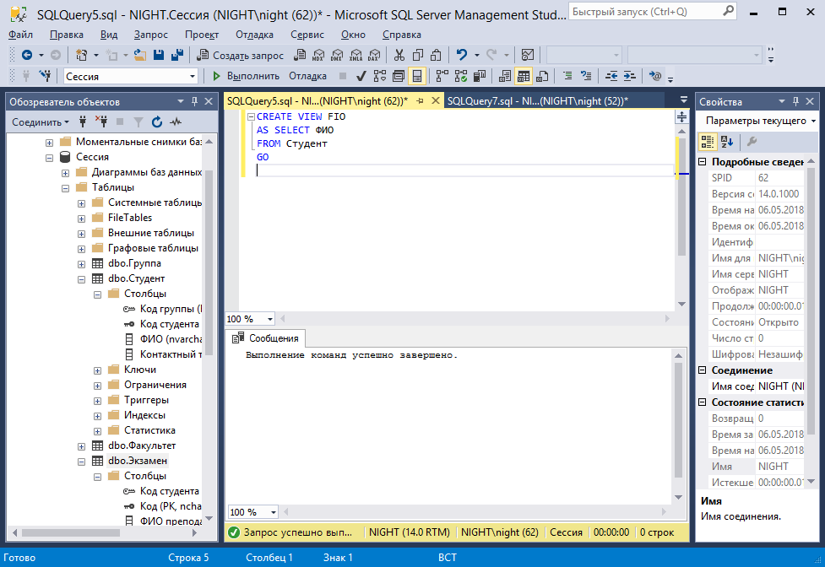

Теперь проверим полученный результат, путём выборки всей информации из созданного представления:

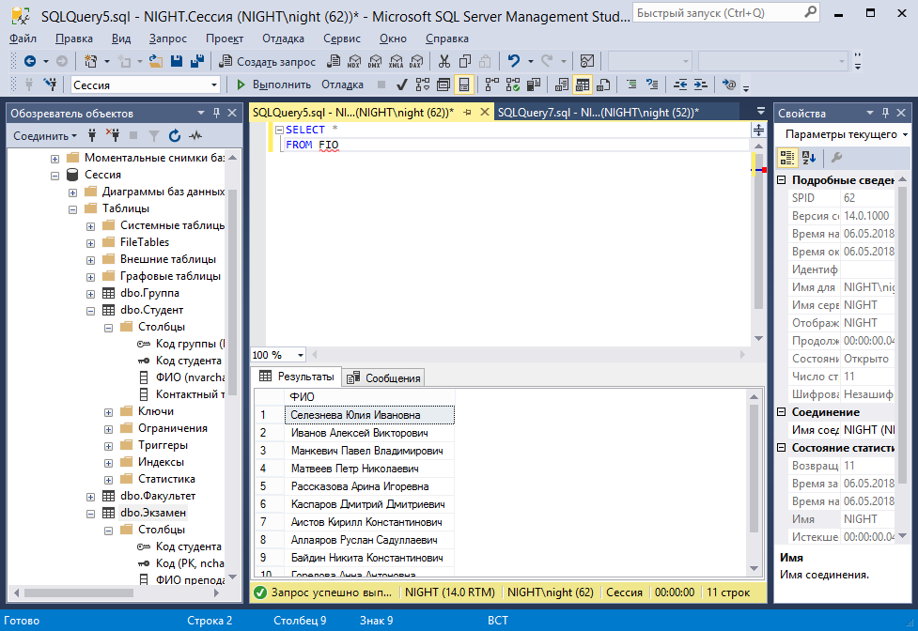

Удаляем представление FIO:

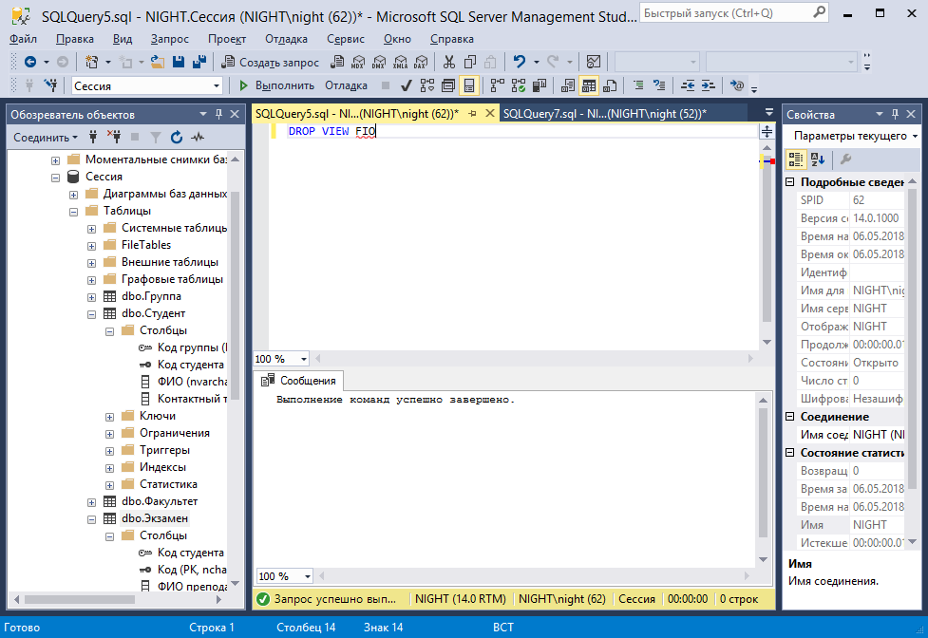

Добавляем представление STUDENT:

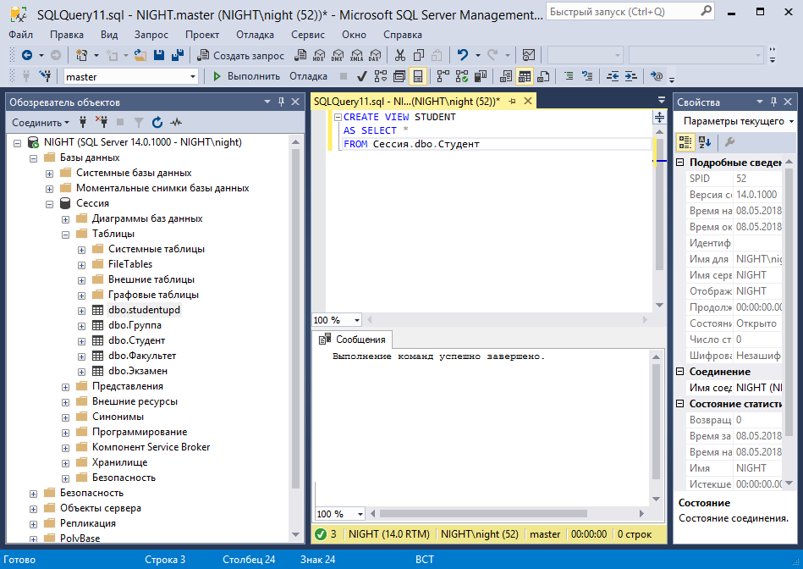

Делаем выборку записи с полем «Код студента» равном 15 с помощью представления:

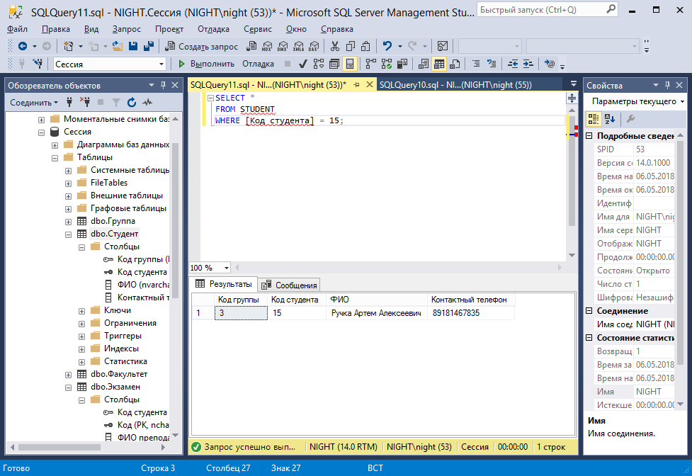

Добавляем запись в таблицу с помощью представления:

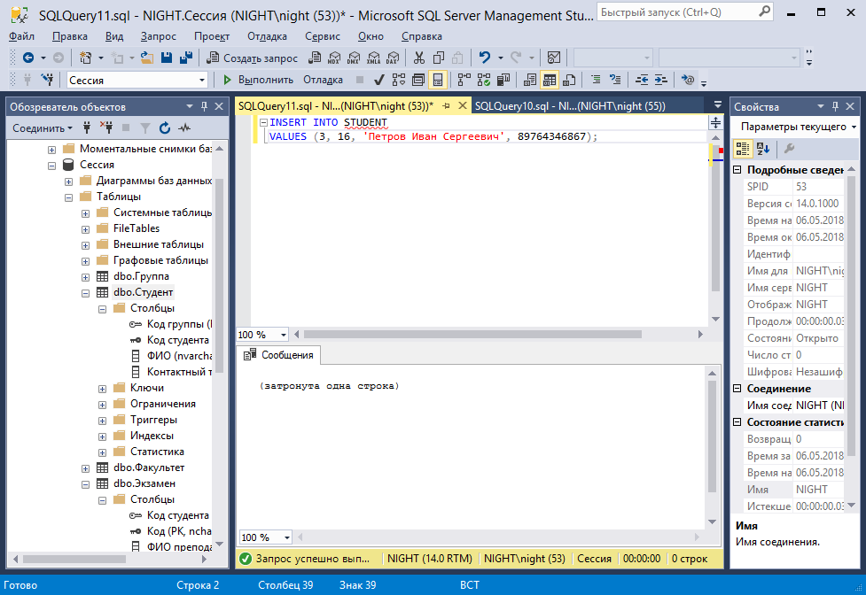

Проверяем полученный результат:

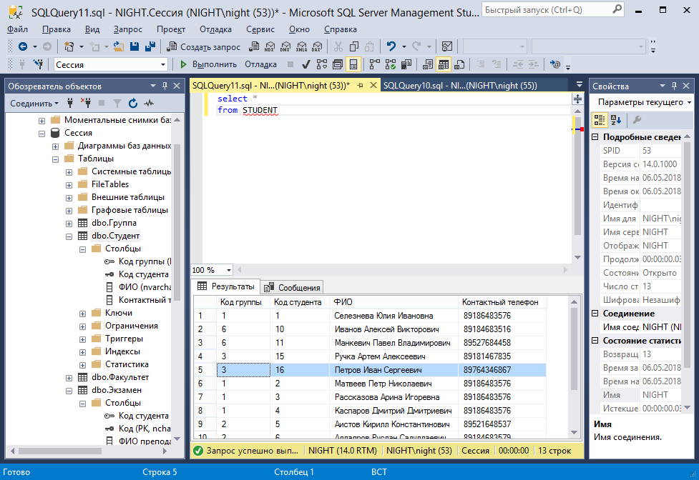

**Вывод:**

Задание лабораторной работы выполнено в полном объеме.